

Facultad de ____________________
Escuela de _____________________________

(TÍTULO DEL TRABAJO DE INVESTIGACIÓN)

Por: _______________________
Cédula Nº: __________________
Tutor: _____________________
mes, año

Objetivo (s) del Desarrollo Sustentable (ODS) al cual se orienta el trabajo de investigación

INSTRUCCIONES: Coloque una "x" en las casillas "directo" o "indirecto" junto al o los Objetivos de Desarrollo Sostenible (entre 1 y 3) a los que la investigación contribuye y la forma; y describa brevemente (250 caracteres) de qué forma lo hace, en función de las metas del ODS, y el objetivo general de su trabajo.

ODS | Descripción | Relación con los Objetivos de la Investigación | Directo | Indirecto
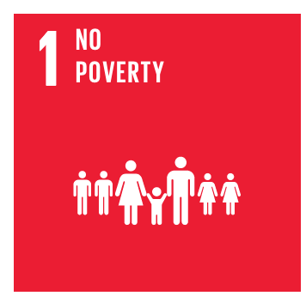 | Poner fin a la pobreza en todas sus formas en todo el mundo.
 | Poner fin al hambre, lograr la seguridad alimentaria y la mejora de la nutrición y promover la agricultura sostenible.
 | Garantizar una vida sana y promover el bienestar para todos en todas las edades.
 | Garantizar una educación inclusiva, equitativa y de calidad y promover oportunidades de aprendizaje durante toda la vida para todos.
 | Lograr la igualdad entre los géneros y empoderar a todas las mujeres y las niñas.
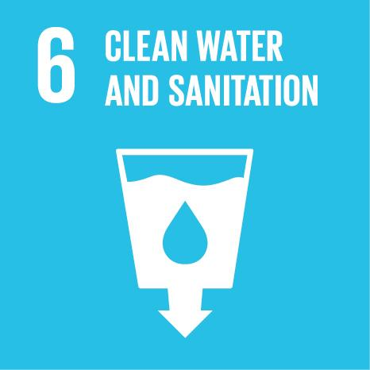 | Garantizar la disponibilidad de agua y su gestión sostenible y el saneamiento para todos.
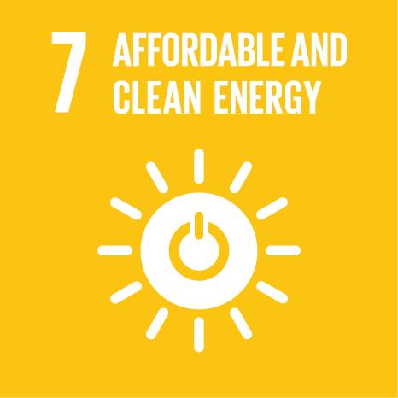 | Garantizar el acceso a una energía asequible, segura, sostenible y moderna para todos.
 | Promover el crecimiento económico sostenido, inclusivo y sostenible, el empleo pleno y productivo y el trabajo decente para todos.
 | Construir infraestructura resistente, promover la industrialización inclusiva y sostenible y fomentar la innovación.
 | Reducir la desigualdad en y entre los países.
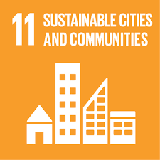 | Lograr que las ciudades y los asentamientos humanos sean inclusivos, seguros, resilientes y sostenibles.
 | Garantizar modalidades de consumo y producción sostenibles.
 | Adoptar medidas urgentes para combatir el cambio climático y sus efectos.
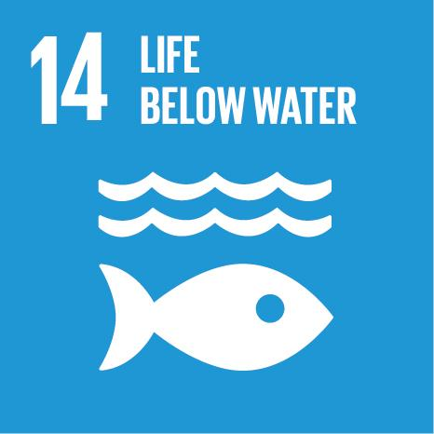 | Conservar y utilizar en forma sostenible los océanos, los mares y los recursos marinos para el desarrollo sostenible.
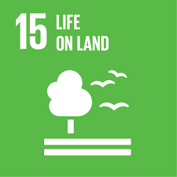 | Gestionar sosteniblemente los bosques, luchar contra la desertificación, detener e invertir la degradación de las tierras y detener la pérdida de biodiversidad.
 | Promover sociedades, justas, pacíficas e inclusivas.
 | Revitalizar la Alianza Mundial para el Desarrollo Sostenible.

